МУНИЦИПАЛЬНОЕ БЮДЖЕТНОЕ ДОШКОЛЬНОЕ ОБРАЗОВАТЕЛЬНОЕ УЧРЕЖДЕНИЕ
ДЕТСКИЙ САД №158 «КАПЕЛЬКА» г.БРЯНСКА

ПРОЕКТ
ПО ПОЗНАВАТЕЛЬНОМУ РАЗВИТИЮ НА ТЕМУ
«ОГОРОД НА ПОДОКОННИКЕ»

Воспитатель Гапоненко С.А.

Цель: познакомить детей с простейшими навыками выращивания растений и ухода за ними, формировать желание оказывать посильную помощь педагогу, воспитывать трудолюбие, интерес и уважение к труду, прививать навыки обращения с садовым инвентарём и предметами ухода за растениями.
Тип проекта:
- по количеству участников – групповой,
- по продолжительности – краткосрочный,
- по тематике - познавательно - исследовательский, творческий.
Участники проекта: воспитатель, родители и дети 2 младшей группы.
Срок реализации: февраль-апрель.

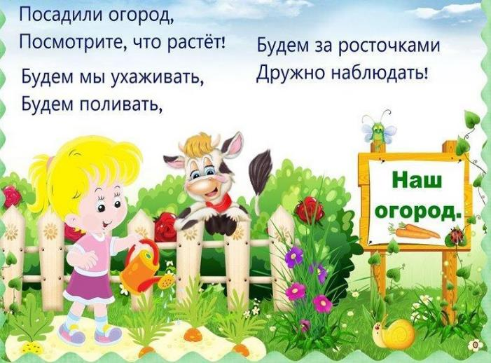
Задачи проекта:
1. Продолжить знакомить детей с особенностями выращивания культурных растений (лук, укроп, овёс);
2. Обогатить представление детей о необходимости света, тепла, влаги почвы для роста растений.
3. Продолжать формировать умения детей ухаживать за растениями в комнатных условиях.
4. Развивать чувство ответственности за благополучное состояние растений (полив, рыхление)
5. Воспитывать уважение к труду, бережное отношение к его результатам.
6. Развивать познавательные и творческие способности.
7. Развивать любознательность, интерес к исследовательской деятельности, экспериментированию;
8. Формировать партнерские взаимоотношения между педагогом, детьми и родителями.
9. Содействовать вовлечению родителей в совместную исследовательскую деятельность.
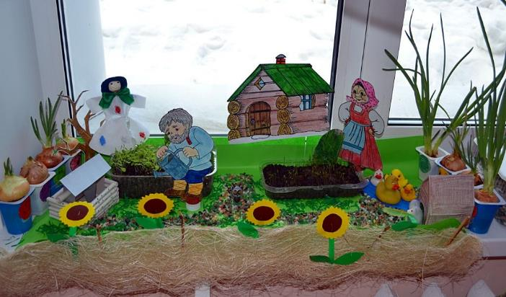
Формы работы по проекту.
1.Работа с детьми.
Беседы:
- «Что такое огород и что на нём растёт».
- «Что такое «Огород на подоконнике».
- «Какие растения можно вырастить на подоконнике».
- «Семена».
Опытно-экспериментальная деятельность:
- «Строение растений».
- «Рост и развитие растений».
- «Вода и росток».
- «Солнце и росток».
- «Проращивание семян и лука».
Практическая деятельность:
- Опыт – наблюдение за ростом лука, укропа и овса
- «Растут ли наши растения?»
- Отбор и посев семян.
- Полив, уход и наблюдения за овощными культурами.
Экологические занятия по темам:
- «Семена»
- «Первые всходы»
- «Мир овощей».
Игровая деятельность:
- Дидактические игры: «Чудесный мешочек», «Отгадай по вкусу».
- Настольная игра «Парные картинки», «Овощи».
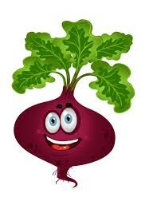
- Рассмотреть иллюстрации с изображением различных растений, которые можно вырастить на подоконнике.
- Рассмотреть различные семена.
- Сюжетно - ролевая игра «Овощной магазин».
Художественно - творческая деятельность детей.
- Рисование «Лук от всех недуг».
- Аппликация «Помидоры в банке».
- Лепка «Овощи большие и маленькие».
Речевое развитие.
- Чтение сказок: «Репка», «Вершки и корешки», «Пых».
- Инсценировка – игра «Однажды хозяйка с базара пришла», «Репка».
- Рассказ детей по теме: «А у нас в огороде».
- Разучить с детьми стихи, загадки, пословицы и поговорки об овощах.
2. Работа с родителями
- Подготовка посадочного материала и грунта.
- Совместная опытно-экспериментальная деятельность.
- Выполнение творческих заданий.
- Консультации.
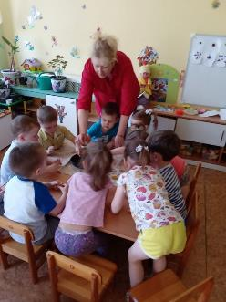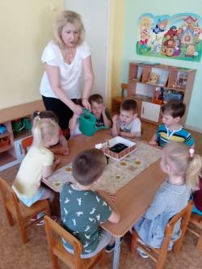
Предполагаемый результат:
- Дети познакомятся с культурными растениями.
- Дети получат практические знания о росте растений.
- Дети могут осуществлять элементарную трудовую деятельность: посадка семян растений в почву, будут поливать, выращивать растения, наблюдать, фиксировать результаты наблюдений за ростом растений.
- У детей будет формироваться бережное отношение к растительному миру.
- Формирование у детей уважительного отношения к труду.
- Все участники проекта получат положительные эмоции от полученных результатов.
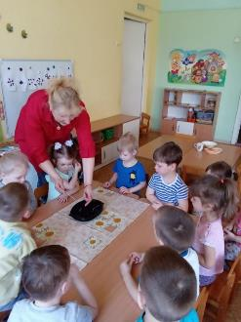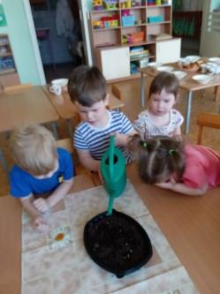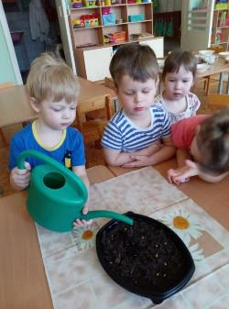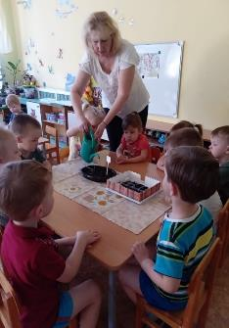
Выполнение проекта:
Проект реализуется в три этапа – подготовительный, основной, заключительный.
Этапы работы над проектом:
1 этап - подготовительный.
В группе детского сада оформить огород на подоконнике. Изготовить таблицы-указатели с названиями растений (датой посадки и первых всходов). Подобрать художественную литературу: поговорки, стихи, сказки, загадки об овощах.
2 этап – исследовательский (реализация проекта).
Дети будут наблюдать за ростом растений, фиксировать в дневник наблюдений, проводить опыты, эксперименты. В процессе исследований дети познакомятся с художественной литературой об овощах: поговорки, стихи, сказки, загадки. Рассмотрят иллюстрации, картины. Воспитатель реализует мероприятия по проекту «Огород на подоконнике» и непосредственной образовательной деятельности.
3 этап – заключительный.
Проведут анализ и обобщение результатов, полученных в процессе исследовательской деятельности детей. Подведение итогов.
Деятельность педагога:
• Итоговая беседа с детьми (анализ проделанной работы).
Деятельность детей:
• Участие в итоговой беседе о проделанной работе.
